Жемчужный ангел, окропленный бирюзой. Твой лик нежнее чайной розы. Прекрасен ты как зимняя гроза, ужасен ты как летние морозы. 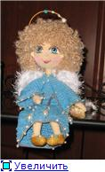
Материал: "каролина" семеновские, цвет "чайная роза". Для волос "лотос+травка+стрейч", цвет бежевый. Так же обычная турецкая травка, для крыльев, белая ну либо по желанию, думаю если оформление будет другое можно взять травку голубую или нежно розовую, нежно сиреневую, все зависит от вида ангела. У меня просто не оказалось такой пряжи нужного цвета, потому сказать ничего наверняка не могу, но кто рискнет может попробовать связать крылья из пряжи "лебяжий пух". Но на свой страх и риск. Для платья ирис, но для второго ангела я взяла турецкий "Тулип". Крючка понадобится два 1,5 и 2. Если каролины у вас нет, подберите другие нитки под крючок 1,5 подходящего цвета, но "травку+лотос+стрейч" я бы предпочла не заменять. Хотя можно и ее заменить, но кудри будут уже конечно не такие. Далее необходимы краски акрил, я предпочитаю художественный, он хорошо ложится , но можно и просто для детского творчества. Желательно набор из 6 цветов и если вы хотите такие же туфельки и нимб то еще акрил-золото. Если не удастся найти акрил-золото, не переживайте будем думать чем заменить, к примеру купить нитки люрекс с золотом. Если у вас тяжело вообще с акрилом, можно маслянную краску, но она долго сохнет. И тогда лучше нарисовать глаза заранее и пока они сохнут вязать ангела. И желательно, но не объязательно, акриловый лак и клей ПВА. У меня он был самый простой для ремонта. Итак далее для глаз нам понадобится фетр, желательно тонкий. Не бойтесь рисовать глаза, даже если вы до этого не рисовали, уверяю вас, у вас все получится. Вот прекрасный масстер класс, можно пока на бумаге потренироваться. http://maisterx.ru/?p=397 . Но оформлять ангелу лицо мы будем в последнюю очередь, можите не боятся рисовать мы будем не на вязанном полотне, а на фетре, так что даже если с первого раза не получится ваша работа не пострадает. Далее нам нужен супер-клей, а в идеале клеевой пистолет. Проволка двух видов мягкая в кожухе (там много маленьких проводков), она довольно пластичная, Вот такая 5 -ти миллимитровка 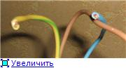. Нам понадобится см 30. И твердая медная одна проволка примерно 2-3 миллиметра без кожуха, хорошо держащая форму см 50. Ну и конечно игла для сшивания. Итак резюмируем. Нитки трех видов, два крючка 1,5 и 2 мм, краски и лак акрил, клей ПВА, фетр, два вида проволки, супер-клей или клеевой пистолет. Ну и коненчо набивка. А так же все то, что вы готовы пожертвовать на его украшение, не объязательно жемчуг, может ваш ангел вообще будет янтарный или рубиновый, но тогда для гормонии надо подбрать и цвет рубашки.
Часть первая голова-нос. Крючок 1,5. 1)4сбн в кольцо
2)1сбн, прибавка* 2 раза - 6сбн
3)1сбн, прибавка *3 раза. - 9сбн Нос закончен он плавно переходит в лицо.
4)прибавки по кругу - 18сбн
5)2сбн, прибавка*6 24
6) 3сбн, прибавка*6 30
7) 4сбн, прибавка*6 36
8) 5сбн, прибавка*6 42
9) 6сбн, прибавка*6 48
10) 7сбн, прибавка*6 54
11) 8сбн, прибавка*6 60
12) 9сбн, прибавка*6 66
13) 10сбн, прибавка*6 72
14) 11сбн, прибавка*6 78
15-19)78СБН.
20) 1СБН, 2 ВП, пропускаем одну петлю предедущего ряда , 2 стб, 2 вп, пропускаем 1 петлю предедущего ряда. 76 сбн.
21) вяжем по кругу в каждую вп стб 78.
22-25)78сбн
26) 11сбн, убавка*6 -72сбн
27) 10сбн, убавка*6 -66 сбн
28) 9сбн, убавка*6- 60 сбн
29) 8сбн, убавка*6- 54 сбн
30)7сбн. убавка*6- 48 сбн
31) 6сбн, убавка*6 -42 сбн
32) 5сбн, убавка*6- 36 сбн Складываем мгкую проволку пополам и вставляем, как показано на картинке. Проволка вставляется в 20 ряд, как раз там где под нее, чтобы не протыкать и не рвать полотно мы вязали ВП.
33) 4сбн, убавка*6 -30 сбн
34) 3сбн, убавка*6 -24 сбн
35) 2сбн, убавка*6 -18 сбн
36) 1сбн, убавка*6 -12 сбн. Плотно набиваем
37)убавка*6- 6 сбн. Вязание закрываем.
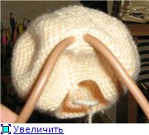
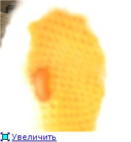
Концы проволки складываем друг с другом и на 6 см обматываем белым лейкопластырем. Все. Если у кого есть вопросы ,не стесняйтесь я с удовольствием вам отвечу. Продолжение после пяти отчетов. Желаю удачи! PS. На данном этапе пока не советую рисовать глаза начисто, можно пока попрактиковаться. Поскольку надо увидеть размер головы и положение парика на голове.
Шея-тело
1)набрать цепочку из 8 вп. Замкнуть ее в круг. Провязать в круг 8 сбн. 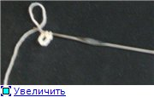Примеряем проходит ли наша конструкция из проволки и лейкопластыря. 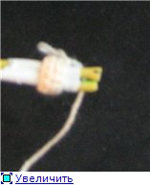
2-3) 8 стб.
3) 3стб, прибавка*2раза-10стб.
4-8) 10 сбн.
9) 4стб, прибавка*2раза -12 стб.
10-15)12стб.
16)1стб, прибавка* 6раз-18стб
17-20)18стб
21)2стб. Прибавка86 раз- 24 стб.
22-25)24сбн
26)3сбн. прибавка*6 раз- 30 стб.
27-30)30 сбн. 31)4сбн, прибавка*6 раз.-36сбн
32-35) 36 сбн.
36)5сбн,прибавка*6 раз-42 сбн.
37-46)42 сбн. Закрываем вязание, оставляем нить для пришивания.
Когда тело сязано надеваем его на проволки, примеряем, проволки отрезаем, надо чтобы они занимала три четверти тела. Пришиваем тело к голове. Следим чтобы все отверстия были закрыты и вся проволка поместилась. Набиваем, стремитесь набить даже шею, где это возможно. Причем равномерно со всех строн проволоки, придавая шее округлость, аккуратно пинцетом, это тяжелая задача. Но нужно это сделать так чтобы не сильно растянуть полотно. Пришитое место должно выглядеть примерно так. 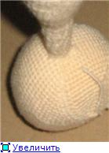Далее набиваем еще немного тело. Складываем край вязания пополам и зашиваем через край петли последнего ряда, когда останется небольщая щелка набиваем еще плотнее в итоге должно получится так. 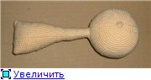Если есть вопросы пишите, вечером отвечу. И жду оставшиеся головы и пять тел в придачу.

Итак коненчости. У ангелов их не 4, а 6. ПОэтому будем делать в два этапа. Сначало руки и ноги.
Руки.
1)4сбн в кольцо
2)1 сбн, прибавка *2 раза.-6сбн
3) (1сбн, прибавка) *3 раза-9сбн 4)9сбн.
5)(1сбн, прибавка)* 4раза, 1 сбн. 13сбн 6-9)13 сбн.
10)1сбн. убавка-по кругу-7сбн.
11) 5сбн и 1 убавка- 6сбн 12-16)6сбн
17)1сбн, прибавка*3 раза-9сбн. 18-23)9сбн Набить.
24)1сбн, убавка*3 раза.- 6 сбн. 25-26)6сбн 25 ряд прошить. В ряда 24-26 не должно быть набивки. При прошивании.
27) 1 сбн. прибавка*3 раза- 9сбн. 28-32)9сбн
33) (1сбн, прибавка)*4 раза, 1 сбн-13 сбн. 34-39)13сбн
40)убавки по кругу-7сбн
41)3 сбн этим закрываем вязание.
Ноги
1)6сбн
2)прибавки-12сбн 3-7)12сбн
8)Начинаем вывязывать пятку. 8сбн,вп для подъема поворачиваем вязание (не замыкаем в круг) (8)
9-11)8сбн
12) 6 убавок 4сбн, 2 убавки.
13)6сбн , 2 убавки,2 сбн-10 сбн.
14-18)10сбн
19)4сбн, прибавка*2 раза. 20-22)12 сбн
23)прибавка, 3 сбн*3раза-15сбн
24-30)15сбн
31)1сбн. убавка по кругу-10 сбн 32-34) 10 сбн Набить до коленей 32-34 р. Зашить колени, как и локти. 35) 1сбн, прибавка- 15 сбн. 36-39) 15 стб.
40) 4 сбн, прибака*3 раза-18сбн
41-44) 18 сбн 45) 5сбн. прибвка*3 раза-21 стб. 46-51)21 сбн.
Набить до коленей 32-34 р. Набить,.зашить за петли последнего ряда как тело.
В итоге должны получится такие вот изящные руки и ноги. 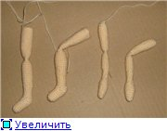
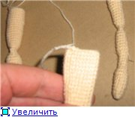
Зашиваем мы локти и коленки не набивая их. чтобы кукла могла самостоятельно сидеть. Когда вяжем ноги мы должны еще зашить отверстия и пришить ноги за нижний рад тела. Поэтому оставляем нить для пришивания на обеих ногах. А при вязании рук мы закрываем вязание. а не зашиваем. поэтому оставляем нить для пришивания к телу. только на одной руке. Теперь пришейте ноги и руки к телу, ноги просто за последний ряд тела. А вот руки учитывая, что в тебе проволка, пришиваем водя иголку то спереди, то сзади, через тело, как на фото. А потом пришиваем верх руки не протаскивая нить через тело и то же самое делаем под мышкой. 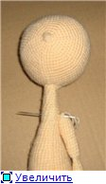
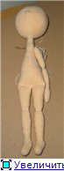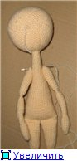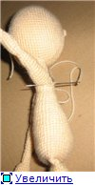
В итоге всех манипуляций, должен получится такой вот человечек ( маленький анарексик, с фигурой мечта модели. ) 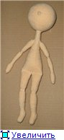Но самое главное , он должен уметь самостоятельно сидеть. Сейчас он сидит только если наклонить ему голову. но когда будут крылья. все уравновесится и он будет сидеть прямо.
Крылья. ( 2 детали )
1) 2 вп, 6 стб во вторую петлю от крючка. Учитывая что травка довольно сложная пряжа, либо вяжите в конце каждого ряда соединительную петлю и потом в начале ряда вп для подъема, либо отмечайте ряды маркером.
2)прибавки- 12стб.
3) 1стб. Прибавка*6 раз -18 стб.
4)2 стб, прибавка* 6 раз -24 стб
5)3стб, прибавка*6 раз- 30 стб
6)4стб, прибавка*6 раз- 36 стб
7)5сбн, прибавка*6 раз -42 сбн.
8)6сбн, прибавка*6раз- 48стб
9)7сбн,прибавка*6 раз- 54сбн
10-17)54 сбн.
18)7сбн,убавка*6 раз- 48сбн
19-21)48сбн
22)6сбн,убавка*6 раз-42 сбн
23-26) 42 сбн
27) 5 сбн,убавка*6 раз- 36 сбн.
28-31) 36 сбн.
32)4сбн,убавка*6 раз-30 сбн.
33-37) 30 сбн
38) 3 сбн, убавка*6 раз-24 сбн
39-43) 24 сбн
44)2сбн, убака*6 раз-18сбн
45-48)18сбн
59)1сбн, убака*6 раз-12 сбн
50-53)12сбн
54)убавки-6 сбн
55-57)-6сбн
58) соединяем обе половины ряда и провязываем 3сбн
59)3 сбн
60) 3 вп для подъема и 2 столбика с накидом с одной вершиной, затем заканчиваем и затягиваем вязание оставляем хвостик длинной см 7-8.
Крылья ни в коем случае не набиваем. Затем берем самую тупую и толстую иглу которая у вас есть. Тупую потому что острая игла будет проходить в переплетение нитей и протащить травку будет нереально, а тупая игла поподает только в пространство между столбиками, а на мэтого и надо. Вдеваем в нее травку и прошиваем по краю оставляя см , полтора от края, стежками по 2-3 см. и посередине. Не бойтесь травка на травке невидна. Прилагается фото где ниткой я отметила как прошивать, желтой ниткой отмечено отрезок, где вы пройдете два раза, чтобы вывести нить верхнюю часть крыла. Прошиваем оба крыла но выводить нить на середну можно только на одном. Прошиваем мы их для того чтобы они держали форму и еще и слегка гнулись как нам хочется и при этом без всякой проволоки. Если не получится просто присоедините еще одну нить травки и начинайте сшивать оба крыла вместе. Как показано на фото. Примерьте их к своему ангелы место сшивания должно быть на спине между рукми и попой. Вы спросите между какой попой? Инструкция по попе в самом конце. Сшивать нужно отрезок примерно в 4 см. В итоге у вас получатся крылья и в верхней части у них будет впадина, а на другой выпуклость, как и положено у крыльев.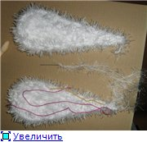
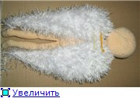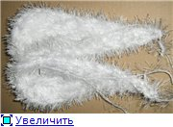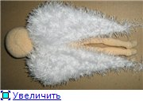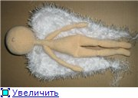
Все связали, сшили, порадовались? Теперь отложите мы их пока не будем пришивать. А пока можете их постирать, я их стираю, потому что мне они кажутся замызганными, я их замачиваю на часок в порошке, прополаскиваю, слегка руками отжимаю и расправляю на полотенце. Заодно посмотрите как прикольно они выглядят мокрыми, прям как настоящие мокрые перья. Вот они в процессе.. 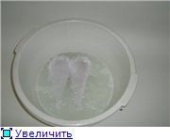
Ну теперь утяжка попы. И это не блаж, это ориентир для крыльев !
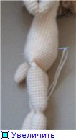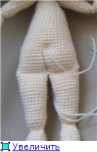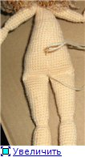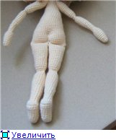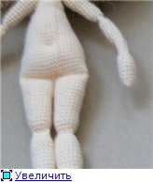
! Итак парик. Вяжем вытянутыми петлями. ЧТобы отличать их в описании от воздушных петель, пишутся они заглавными буквами. ВП.
Чтобы волосы получились именно этой длинны. наматываем нить на палец один раз .
Волосы.
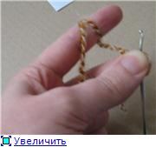
1) 4сбн в кольцо.
2) 1ВП, прибавка*2 раза- 6 ВП.
3)Прибавки-12 ВП
4) 1 ВП, прибавка*6 раз.-18ВП.
5)2ВП, прибавка*6 раз- 24ВП
6)3ВП, прибавка*6 раз- 30ВП
7) 4ВП,прибавка*6 раз-36ВП
8)5ВП, прибавка*6 раз-42ВП.
9)6ВП, прибавка*6 раз- 48ВП.
10)7ВП. Прибавка*6 раз-54ВП
11-13) 54ВП
14) 54 сбн. Закрыть вязание, оставить нить для пришивания
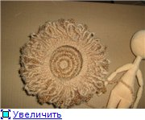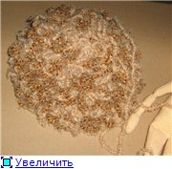
Еще за этот этап мы свяжем уши.
Уши.
1)2 вп. и 6сбн во вторую петлю от крючка. Оставить нить для пришивания. Уши тоже пока не пришиваем пришьем их следующим этапом.
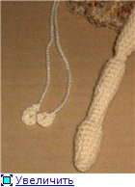
Парик пришиваем и желательно подклееваем. Но его надо будет по ходу пришивания подправлять и слегка двигать, поэтому пользуемся не пистолетом, а только клеем. Я пользуюсь клеем "момент кристалл". Он не очень быстро сохнет к тому же прозрачен и его почти не видно если куда то попадет не туда. Намазываем голову, но старайтесь не намазывать края за которые будем пришивать, оставьте кромку, для этого сначало примерьте парик. Поскольку если намазть край, шить будет тяжело, нить будет застревать. А если парик не клееить он будет гулять на затылке. Пришиваем опять тупой иглой, учитывая сложность пряжи.
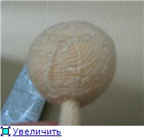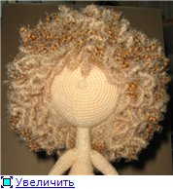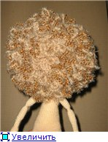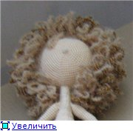
Мужайтесь, ангела как такового мы связали полностью, его надо только собрать и оформить. Из вязания осталась только одежка. Пока все. В следующий раз займемся кое чем важным.
ОБРАЩАЮ ВАШЕ ВНИМАНИЕ!! КРЮЧОК БЕРИТЕ 3 МИЛЛИМЕТРА. Поскольку я уже опасаюсь что и парик будет мал.
оформление лица.
Рисуем на бумаге глаз. Рисуем с деталями зрачок и тд. Я нарисовала большой , даже слишком, но мне так нравится, вы можите рисовать глаза, которые нравятся вам. Возможно небольшие с протатипов этого ангела. Картинка с ними есть в теме "Предложения для совместного вязания". Далее вырезаем и прикладываем к ангелу. Смотрим . Нравится? Тогда прикладываем глаза к фетру, сначало лицевой стороной, потмо изнанкой (чтобы сразу определилось где у нас правый глаз, где левый). Ставим отметки крестики к примеру, чтобы не перепутать положение глаз. Далее покрываем фетр или драп либо флис, что у вас имеется. Клеем ПВА. Для того, чтобы краска хорошо легла, чтобы сгладились ворсинки и тд. Делать это надо раза 3-4 дожидаясь высыхания предедущего слоя. Покрыть клеем очень желательно, но у кого нет клея. начинайте сразу наносить белую краску. Краску надо наносить тоже раза 3-4 , если есть грунтовка клеем, если нет то больше. Каждый раз ждем засыхания предедущего слоя. Вот некоторые фото. Грунтовать надо только лицевую сторону и кромки. Изнанка должна остаться тканевой, это даст лучшее склеевание с основой. 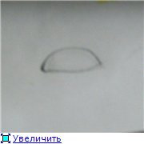
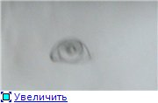
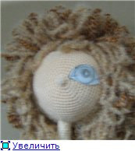
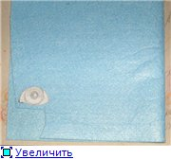
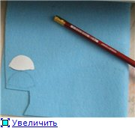
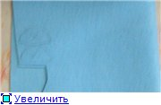
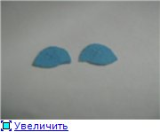
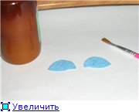
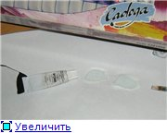
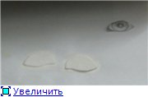
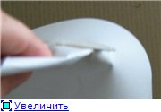
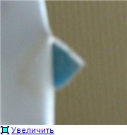
Пока ведется вся эта подготовка, можно вышить губы. Я вышивала мулине. Вышивальщица из меня никакая, скорее всего у вас выйдет и получше. Можите вышить полные губы или полосочки как на протатипах. 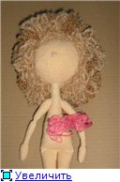
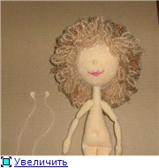Ориентируясь по губам, пришиваем уши, прям возле кромки волос.

Далее берем масстер класс http://www.vsehobby....a_igrushka.html и рисуем по нему, я сама рисовала по нему и ничего лучшего вам не могу предложить. Вот фото какие нам понадобятся кисти. Затем прикладываем глаза к лицу, если все ок, ставим карандашом две точечки для отметки и приклеевыем глаза. Желательно пользоваться клеем который схватывается мгновенно. Или пистолетом. Есть такой клей в маленьких тубах "супер клей секундный" Иначе вам придется держать их пока они не приклеются. Поскольку они довольно жесткие. Но будьте внимательны, помните приклеевая пистолетом вы больше их не оддерете. 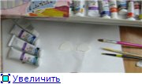
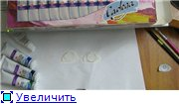
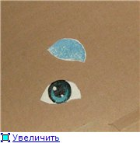
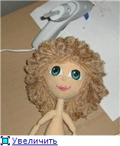
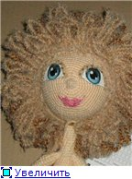Далее если рисуем акрилом хорошо бы покрыть глаза акриловым лаком, это даст дополнительную прочность слою краски и живость галазам. У кого гуашь покрыть нитролаком. А у кого масло ничем покрывать нельзя. Приклееваем кусочки нити которой вязали волосы на место верхних ресниц.
Рубашка. У меня нитки турецкие "Тулип" в случае с ирисом размеры могут быть другие примеряйте. Крючок 1,5.
Дело дошло уже до оформления и вот протатипы этого ангела ,фото с выставки. Возможно у Вас получиться что то свое. 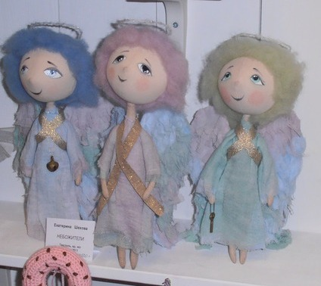
1)24вп, сбн во вторую петлю от крючка-+ 22 сбн -23 сбн.
2) 23 сбн.
3) прибавка, 10сбн, прибавка, 10 сбн, прибавка. -26 сбн.
4) 5 сбн, . Вп для подъема, поворачиваем вязание ( вывязываем рукава.)
5)5 сбн. вп, поворачиваем вязание.
6) 5 сбн. вп, поворачиваем вязание.
7) 5 сбн. вп, поворачиваем вязание.
8)прибавка,4 сбн-6сбн.
9)6сбн, нить закрепляем и обрываем.
Отступаем 1 сбн, от вывязанной полочки, присоединяем нить. И вывязываем перед.
10- 14) 12сбн, вп. Поворот
15) 12 сбн. Обрываем нить.
16) присоединяем нить с другого конца и вывязываем вторую полочку. 5 сбн, . Вп для подъема, поворачиваем вязание ( вывязываем рукава.)
17)5 сбн. вп, поворачиваем вязание.
18) 5 сбн. вп, поворачиваем вязание.
19) 5 сбн. вп, поворачиваем вязание.
20)прибавка,4 сбн-6сбн.
21)6сбн.
22) В этом ряду соединяем полочки и перед воедино. 6сбн, 5 вп, далее переходим на перед, 12 сбн, 5 вп, переходим на вторую полочку , 6 сбн.
23-26) 34 сбн.
27) прибавка, (5сбн, прибавка)* 5 раз. 2сбн, прибавка. -41сбн.
28)41 сбн.
29) Начиная с этого ряда переходим на столбики с накидом. 3вп, для подъема, прибавка, (5сбн, прибавка)* 6 раз. 3 ссн, прибавка. – 49 ссн
30) прибавка, 4 ссн, прибавки, на последней петле предыдущего ряда, прибавка.-60ссн
31)-60ссн
32) прибавка, (5 ссн.прибавка )* до конца полотна. . 33) Соединяем концы полотна соединительным столбиком 3 вп для подъема и вяжем ссн по кругу. – 72 ссн.
34)прибавка,5 ссн по кругу
35-36)ссн
37) прибавка , 6 ссн по кругу.
38)ссн. и далее вяжем до требуемой длинны. В моем случае это до 52 ряда.
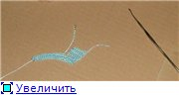
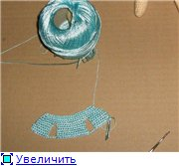
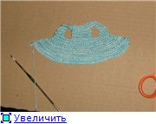
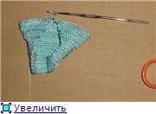
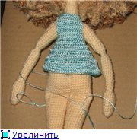
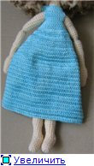
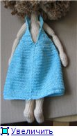
Рукава.
Присоединяем нить. И обвязываем сбн отверстие под рукава.
1)23 сбн . ( но это в моем случае у вас может получится немного больше или немного меньше пара тройка петель тут значения не имеют, ведь это рубаха свободного покроя. (Главное чтобы оба рукава были одинаковыми).
2) Начинаем вязать ссн. в этом и каждом следующем ряду вяжем 3 вп. Для подъема. 3ссн. прибавка – по кругу, в конце ряда прибавка.
3) ссн без прибавок – 29 ссн.
4) 3ссн, прибавка по кругу, прибавка в конце ряда. -35 ссн
5-11)35 ссн.
12)4 ссн, пибавка по кругу – 43ссн
13-14) 43 ссн
Присоединяем нить по фото и по низу рукава вяжем .полустолбик, сбн, полустолбик с накидом, 16 ссн, полустолбик с накидом, сбн, полустолбик. Нить закрепить оборвать 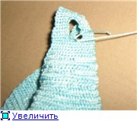
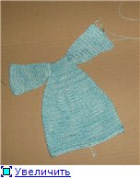
Шлейф. 1)Присоеденить нить как на фото. Полустолбик, сбн, полустолбик с накидом, (5ссн, прибавка)* 10 раз, 5 ссн, полустолбик с никидом, сбн, полустолбик. Поворачиваем вязание.
2) Передвигаем вязание, вяжем полустолбик на месте сбн, и сбн, на месте полустолбика с накидом и тд. И опять 5ссн, прибавка, передвигая вязание и в конце. То есть недовязывая последнию петлю предедущего ряда.
3-4) вяжем так же как второй ряд
5) вяжем без прибавок.
6) Вяжем как второй ряд, но с прибавкой через каждые 6 ссн. Закрепить нить оборвать.
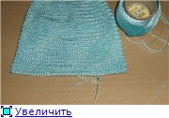
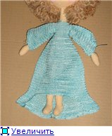
Обвязываем платье 1ряд) стб. 2ряд)рачий шаг. В последнем ряду обвязки делаем петлю из воздушных петель. Для одной пуговицы вверху. 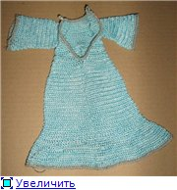
Туфли
1) Набрать цепочку из 8 вп
2)3 сбн во вторую петлю от крючка, 5сбн. 3 сбн в последнюю петлю, 5 сбн.
3) 3 прибавки, 5сбн, 3 прибавки,5 сбн.
4) сбн, 3 прибавки, 8 сбн, 3 прибавки, 7 сбн,
5) (сбн, прибавка) * 3 раза, 8 сбн, (сбн , прибавка) * 3 раза. 8 сбн 6) 34 сбн.
7) 34 сбн, за задние стенки петель.
8)34 сбн.
9) Все убавки делаются впереди и сзади башмака. 15сбн, 7 убавок, 7 сбн
10) 4 сбн, убавка, 9сбн, 2 убавки, 7 сбн.
11)3 сбн, убавка, 9 сбн, 2 убавки, 6 сбн.
Туфли покрасить я сделала это акрилом "золото". Покрыть на раз ПВА, покрасить на два-три раза и сверху желательно полакировать. Они встанут колом и это хорошо, им все равно после высыхания можно придать форму. Но возможно вы не захотите их красить, можно свзязать их другого цвета или из люрекса. 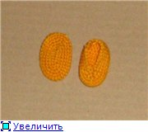
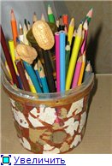
Нимб.
Проволку длинной 38 см, обклеить нитью . Покрасить я красила тем же акрилом, что и туфли и лакировала. 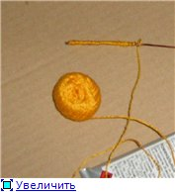
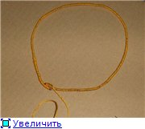
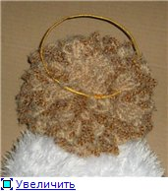
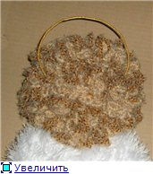
И пришить к парику, прикрыть нижнюю часть волосами. Пояс, набрать цепочку из вп и вязать одну треть пояса соединительными столбика, вторую часть сбн. третью полустолбиком с прибавкой. Либо если хотите ровный пояс то сбн. 